ФЕДЕРАЛЬНОЕ ГОСУДАРСТВЕННОЕ ОБРАЗОВАТЕЛЬНОЕ УЧРЕЖДЕНИЕ ВЫСШЕГО ОБРАЗОВАНИЯ
МОСКОВСКИЙ АВИАЦИОННЫЙ ИНСТИТУТ
(НАЦИОНАЛЬНЫЙ ИССЛЕДОВАТЕЛЬСКИЙ УНИВЕРСИТЕТ)

ОТЧЕТ
О ВЫПОЛОНЕНИИ ЛАБОРАТОРНОЙ РАБОТЫ
«АНИМАЦИЯ ТОЧКИ»
ПО ДИСЦИПЛИНЕ «Основы Компьютерного Моделирования Математических Систем»
ВАРИАНТ ЗАДАНИЯ №18

Выполнил(а) студент группы М8О-215Б-23
Агафонов А.С._____________________________
подпись, дата
Проверил и принял
Ст. преп. каф. 802 Волков Е.В._____________________________
подпись, дата
с оценкой _____________________________

Москва, 2024

Вариант № 2
Задание:
Построить заданную траекторию и анимацию движения точки, а также отобразить стрелки скорости и ускорения. Построить радиус кривизны траектории.
Закон движения точки:
r = 1 + sin(5t)
phi = t
Текст программы
import matplotlib.pyplot as plt
import numpy as np
import sympy

from matplotlib.animation import FuncAnimation

def r(t):
# Функция радиус-вектора материальной точки от времени
return 1 + sympy.sin(5 * t)

def phi(t):
# Функция угла материальной точки от времени
return t

def Rot2D(X, Y, phi):
# Поворот двумерной ДСК с помощью матрицы поворота
X_r = X * np.cos(phi) - Y * np.sin(phi)
Y_r = X * np.sin(phi) + Y * np.cos(phi)
return X_r, Y_r

def main():
t = sympy.Symbol("t")
x = r(t) * sympy.cos(phi(t))
y = r(t) * sympy.sin(phi(t))

Vx = sympy.diff(x, t)
Vy = sympy.diff(y, t)
Wx = sympy.diff(Vx, t)
Wy = sympy.diff(Vy, t)

F_x = sympy.lambdify(t, x, "numpy")
F_y = sympy.lambdify(t, y, "numpy")
F_Vx = sympy.lambdify(t, Vx, "numpy")
F_Vy = sympy.lambdify(t, Vy, "numpy")
F_Wx = sympy.lambdify(t, Wx, "numpy")
F_Wy = sympy.lambdify(t, Wy, "numpy")

time_steps_amount = 1000
T = np.linspace(0, 4 * np.pi, time_steps_amount)

X = F_x(T)
Y = F_y(T)
VX = F_Vx(T)
VY = F_Vy(T)
WX = F_Wx(T)
WY = F_Wy(T)

V_phi = np.arctan2(VY, VX)
W_phi = np.arctan2(WY, WX)

# Добавим угол для радиус-вектора
R_phi = np.arctan2(Y, X)

# Масштабы стрелок
V_scale = 4/10
W_scale = 4/10
# Масштаб для стрелки радиус-вектора
R_scale = 4/10

fig = plt.figure()
ax1 = fig.add_subplot(1, 1, 1)
ax1.axis("equal")
ax1.set(
xlim=[-8, 8],
ylim=[-8, 8],
title=(
f"Радиус-вектор (R) – серый вектор (масштаб 1.0)\n"
f"Скорость (V) – зелёный вектор (масштаб {V_scale})\n"
f"Ускорение (W) – красный вектор (масштаб {W_scale})"
),
)
ax1.plot(X, Y)

(point,) = ax1.plot(X[0], Y[0], marker="o")

R_color = [0.5, 0.5, 0.5] # серый
(R_line,) = ax1.plot([0, X[0]], [0, Y[0]], color=R_color)

# Вектор V (зелёный)
V_color = [0, 0.7, 0]
(V_line,) = ax1.plot(
[X[0], X[0] + VX[0] * V_scale],
[Y[0], Y[0] + VY[0] * V_scale],
color=V_color,
)

# Вектор W (красный)
W_color = [0.7, 0, 0]
(W_line,) = ax1.plot(
[X[0], X[0] + WX[0] * W_scale],
[Y[0], Y[0] + WY[0] * W_scale],
color=W_color,
)

# Стрелка для вектора V
X_arr_V = np.array([-0.7, 0, -0.7]) * V_scale
Y_arr_V = np.array([0.2, 0, -0.2]) * V_scale
RX_V, RY_V = Rot2D(X_arr_V, Y_arr_V, V_phi[0])
(V_arrow,) = ax1.plot(X[0] + VX[0] * V_scale + RX_V,
Y[0] + VY[0] * V_scale + RY_V,
color=V_color)

# Стрелка для вектора W
X_arr_W = np.array([-0.7, 0, -0.7]) * W_scale
Y_arr_W = np.array([0.2, 0, -0.2]) * W_scale
RX_W, RY_W = Rot2D(X_arr_W, Y_arr_W, W_phi[0])
(W_arrow,) = ax1.plot(X[0] + WX[0] * W_scale + RX_W,
Y[0] + WY[0] * W_scale + RY_W,
color=W_color)

# Стрелка для радиус-вектора R
# По аналогии сделаем маленькую стрелку в конце радиус-вектора
X_arr_R = np.array([-0.7, 0, -0.7]) * R_scale
Y_arr_R = np.array([0.2, 0, -0.2]) * R_scale
RX_R, RY_R = Rot2D(X_arr_R, Y_arr_R, R_phi[0])
(R_arrow,) = ax1.plot(X[0] + RX_R, Y[0] + RY_R, color=R_color)

def animate(i):
# Точка
point.set_data([X[i]], [Y[i]])

# Радиус-вектор
R_line.set_data([0, X[i]], [0, Y[i]])
# Поворот и сдвиг стрелки радиус-вектора
RX_R, RY_R = Rot2D(X_arr_R, Y_arr_R, R_phi[i])
R_arrow.set_data(X[i] + RX_R, Y[i] + RY_R)

# Вектор V
V_line.set_data([X[i], X[i] + VX[i] * V_scale],
[Y[i], Y[i] + VY[i] * V_scale])
RX_V, RY_V = Rot2D(X_arr_V, Y_arr_V, V_phi[i])
V_arrow.set_data(X[i] + VX[i] * V_scale + RX_V,
Y[i] + VY[i] * V_scale + RY_V)

# Вектор W
W_line.set_data([X[i], X[i] + WX[i] * W_scale],
[Y[i], Y[i] + WY[i] * W_scale])
RX_W, RY_W = Rot2D(X_arr_W, Y_arr_W, W_phi[i])
W_arrow.set_data(X[i] + WX[i] * W_scale + RX_W,
Y[i] + WY[i] * W_scale + RY_W)

return point, R_line, R_arrow, V_line, V_arrow, W_line, W_arrow

animation = FuncAnimation(fig, animate, frames=time_steps_amount, interval=100)

plt.show()

if __name__ == "__main__":
main()

Результат работы программы:
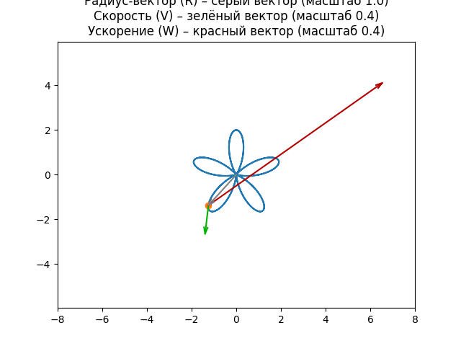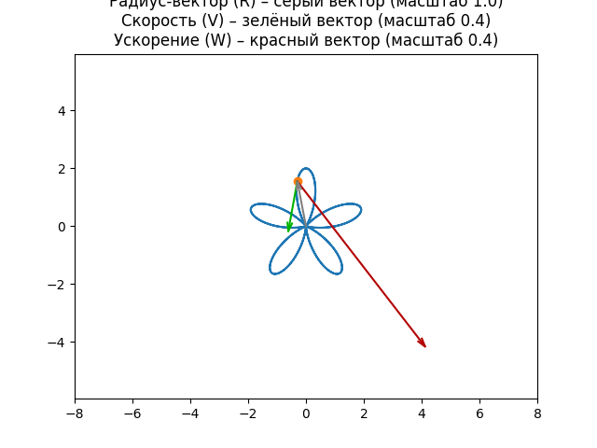
Вывод:
В процессе первой лабораторной работы я научился задавать движение точки по заданной траектории в полярных координатах и строить её анимацию. Мне удалось получить координаты x(t) и y(t) в каждый момент времени, а также вычислить скорость и ускорение точки. Дополнительно я добавил визуализацию радиус-вектора, что позволило наглядно отображать положение точки относительно начала координат. После этого я создал анимацию с векторами скорости, ускорения и радиус-вектора. Это помогло мне лучше понять кинематику точки и увидеть преимущества использования символьных и численных методов при анализе движения.

